RELATÓRIO DO PLANO DE AÇÃO – SUSTENTABILIDADE

Escola Municipal ____________________________________________
Regional: _________________

Com relação às ações abaixo, indique com x quais sua escola possui:

1. ( ) COM-VIDA – reuniões da Comissão de Meio Ambiente e Qualidade de Vida na Escola
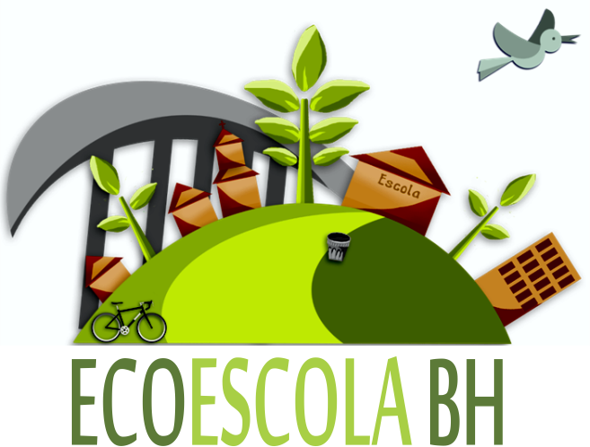
2. ( ) Eficiência Energética

3. ( ) Uso racional da Água

4. ( ) Coleta Seletiva

5. ( ) Compostagem

6. ( ) Horta

7. ( ) Espaço verde

8. ( ) Consumo consciente

9. ( ) Oficinas de culinária

10. ( ) Oficina de reciclagem

11. ( ) Temática Socioambiental no Projeto Político pedagógico (PPP) da escola

12. ( ) Parceria com outras entidades, grupos ou pessoas

13. ( ) Jardinagem

14. ( ) Plantio de árvores (PlantAR BH)

15. ( ) Viveiro de mudas

16. ( ) Pomar

17. ( ) Percursos Ambientais (visitas aos espaços ambientais de BH)

18. A escola possui nascente
( )Possui e utiliza ( )possui mas não utiliza ( )Não Possui ( )não sabe informar

19. Outras ações socioambientais não descritas acima: __________________________________________
____________________________________________________________________________________________________________________________________________________________________________________

Responsável pelo preenchimento: ____________________________
Função na escola: _______________________
Data do preenchimento: ______________________

